EXMO. SR. PRESIDENTE DA CÂMARA MUNICIPAL DE SUMARÉ

Indico ao Exmo. Senhor Prefeito Municipal, junto ao Departamento competente, no sentido de realizar estudos para instalação de redutores de velocidade ao longo da Avenida Joaquim Cardoso de Tolêdo, bairro Jardim das Palmeiras, Sumaré-SP.

**Justificativa:** Tal indicação se justifica tendo em vista que foi realizado recapeamento de referida via, tornando-se necessária essa medida para diminuir a velocidade dos veículos que trafegam no local.

Sala de Sessões, 19 de abril de 2022.

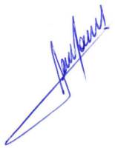

**RODRIGO DORIVAL GOMES**

Vereador

Cidadania